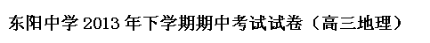
一、单项选择题 （本卷共35小题，每题2分，计70分）
下图为“某地一天中太阳视运动轨迹示意图”，当北京时间为6时时，太阳运动至③点，测得当时太阳高度角θ为40°。读图回答1～3题。
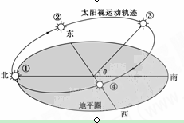
1.太阳在这一天中的运动过程为
A.②—③—④—①—② B．①—②—③—④—①
C.②—①—④—③—② D．①—④—③—②—①
2.该地的地理坐标是
A．(70°S,30°E) B．(70°N,150°W)
C．(70°S,150°W) D．(70°N,30°E)
3.该日前后
A. 风吹旷野纸钱飞，古墓垒垒春草绿 B．今夜月明人尽望，不知秋思落谁家
C．沅江五月平堤流，邑人相将浮彩舟 D．遥知兄弟登高处，遍插茱萸少一人
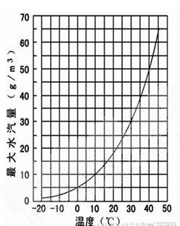
右图反映单位体积空气所能容纳的最大水汽量与气温的关系．
4.根据右图，气温在10℃时，空气所能容纳的最大水汽量为10g，若要使最大水汽量上升到40g，气温应达到
A.15℃ B．25℃ C.30℃ D.35℃
5.一定体积空气中含有的水汽量与同温度下这些空气所能容纳的最大水汽量的比值称为相对湿度。测得一封闭实验箱内的温度为30℃，相对湿度是50％，如果要使实验箱内的相对湿度降低到37.5％，箱内温度应调节为
A.35℃ B．25℃ C．15℃ D．5℃
6.通过上述实验可以推知，相对湿度的变化主要取决于气温，其一般规律是
①气温高，相对湿度小 ②气温低，相对湿度小
③清晨相对湿度最大 ④午后相对湿度最大
A．①② B．②④ C．①③ D．③④
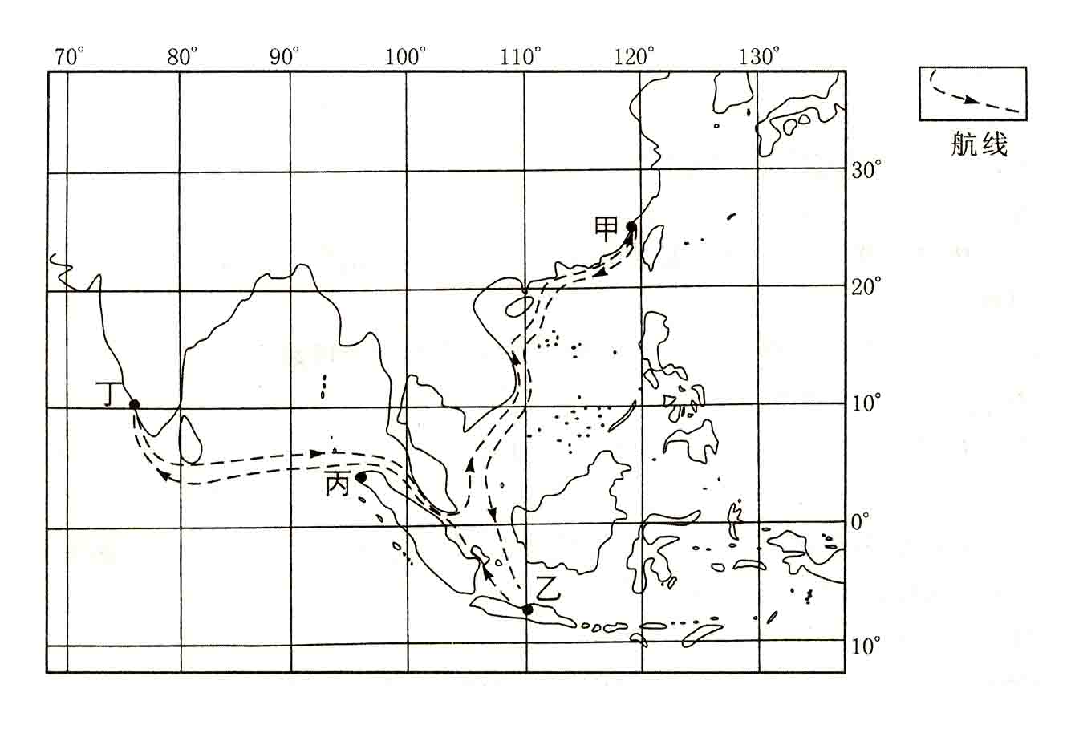
位于甲地的一支古代商船队，利用风力，前往乙、丁两地贸易之后顺利返回原地。读图，根据所学知识回答7～9题。 7.从甲地出发的最佳季节应该是 A.夏季 B.春末 C.冬季 D.初秋 8.从乙地经丙地，前往丁地贸易必须 A.在北半球夏季出发，经丙地直航到丁地 B.在南半球夏季出发，经丙地直航到丁地 C.在北半球夏季出发，航行到丙地等候下一个风季 D.在南半球夏季出发，航行到丙地等候下一个风季
9.这支商船队完成整个航程至少需要
A.半年 B.一年半
C.二年半 D.三年半
10.云贵高原在冬季常出现下图所示天气系统，从图中可知
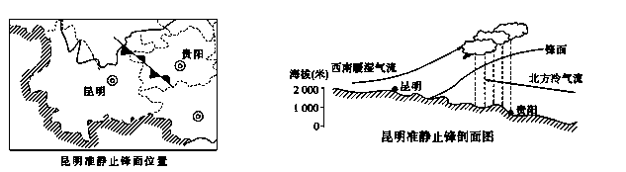
A．剖面图中的剖面是东西向的 B．昆明冬季多晴朗温暖天气
C．云贵高原地势自东北向西南倾斜 D．昆明与贵阳冬半年均以冷湿天气为主
下图中MA、MC为晨昏线，阴影部分所在的经度范围与全球其他地区日期不同。读图回答11～12题。
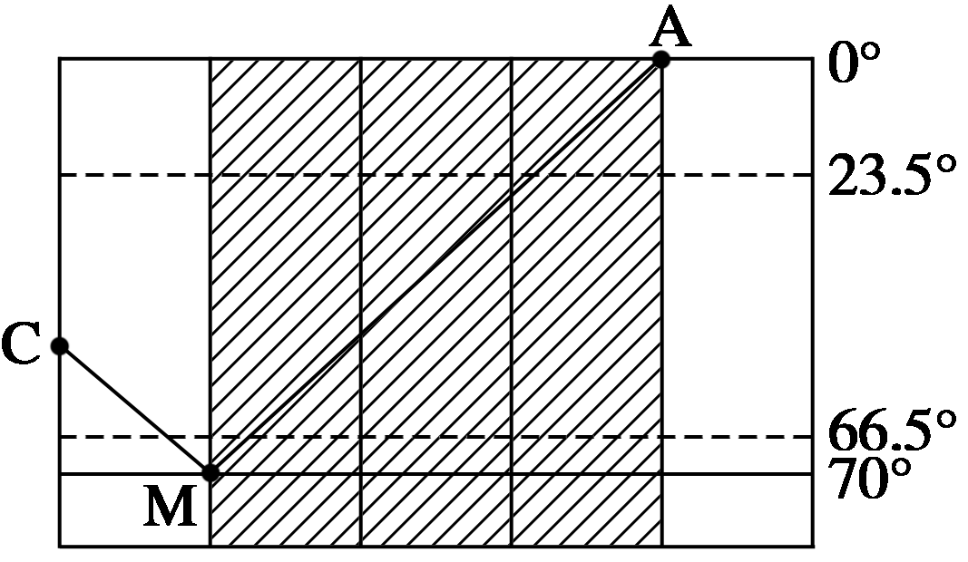
11．太阳直射点的地理坐标为 A．10°S,180° B．20°N,90°E
、C．0°，180° D．20°S,90°W
12．该日上海日出、正午、日落时的日影朝向依次为 A．西南、正南、东南 B．正西、正北、正东
C．西北、正北、东北 D．西北、正北、东南
右图是“以极点为中心的投影图”，斜线部分表示黑夜，横线部分表示东半球，数字表示经纬度。读图完成13～14题。
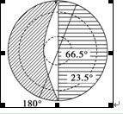
13.此时，北京时间是
A．12时20分 B．15时20分
C．8时20分 D．18时20分
14.此时，下列地理现象可信的是

A．太阳直射点位于西半球和南半球
B．北京的白昼时间比开普敦长
C．地中海沿岸正值多雨季节
D．西太平洋上副热带高压势力强盛

15.右图为某区域地质剖面示意图。图中甲地层褶皱后，该区域先后发生了
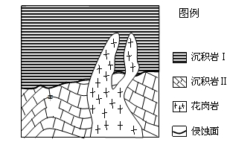A．沉积作用、侵蚀作用、岩浆侵入
B．岩浆侵入、侵蚀作用、沉积作用
C．岩浆侵入、沉积作用、侵蚀作用
D．侵蚀作用、沉积作用、岩浆侵入
下图为某大陆西岸一段河流在某季节的等潜水位线分布图，读图回答
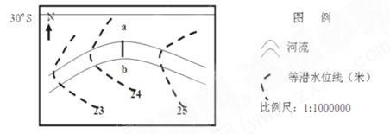

16. 此时下列叙述正确的是 A．北印度洋海区洋流逆时针流动
B．亚洲高压最为强盛
C．澳大利亚北部海岸盛行东南风
D．该河河口附近海水盐度达一年内最大值
右图为某地区的水平地质剖面图。某日发生地震（丙地的地表为震中），根据甲、乙两地测站的地震波记录，绘出了地震横波与纵波的走时曲线图（右下图）。据此回答 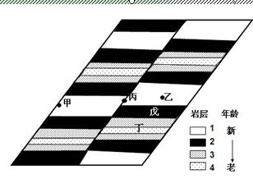17.仅考虑地壳运动对岩层的影响，则同为砂岩的乙、戊、丁，其岩层坚硬程度从大到小排序是：
A．丁乙戊 B．戊丁乙
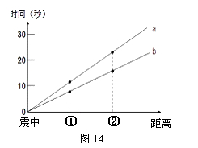
C．戊乙丁 D．乙戊丁
18.下列关于右图的叙述，正确 A．横坐标向右增大，则反映出烈度越来越大 B．横坐标向右增大，则反映出震级越来越小 C．a线表示纵波走时曲线图，b线表示横波走时曲线图 D．越接近震中的测站，其纵波与横波抵达时间差距越小
下图所示区域在北半球。弧线a为纬线，Q、P两点的经度差为90°；弧线b为晨昏线，M点为b线的纬度最高点。据此回答 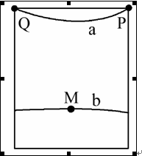19．若此时南极附近是极昼，P点所在经线的地方时是 A．5时 B．15时 C．9时 D．19时 20．若此时为7月份，图中M点的纬度数可能为 A．55°N B．65°N C．75°N D．85°N 21．若Q地的经度为0°，此时正值北京日出，这个季节 A．洛杉矶地区森林火险等级最高 B．长江下游枫叶正红 C．长城沿线桃红柳绿 D．南极地区科考繁忙
“泰坦尼克号”从英国南汉普顿开往美国纽约，
横穿大洋时在（50°14′W，41°16′N）处与冰山
相撞而沉没。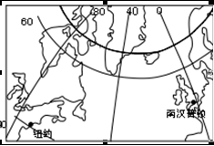
22．撞击泰坦尼克号的冰山很可能是顺着哪条洋流漂来的
A．阿拉斯加暖流 B．东格陵兰寒流
C．北大西洋暖流 D．拉布拉多寒流
23．泰坦尼克沉没的地点东侧是大洋洋脊，该洋脊位于
A．亚欧板块和美洲板块碰撞处
B．太平洋板块和美洲板块碰撞处
C．亚欧板块和美洲板块张裂处
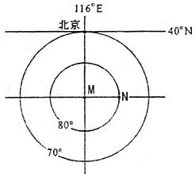
D．太平洋板块和美洲板块张裂处
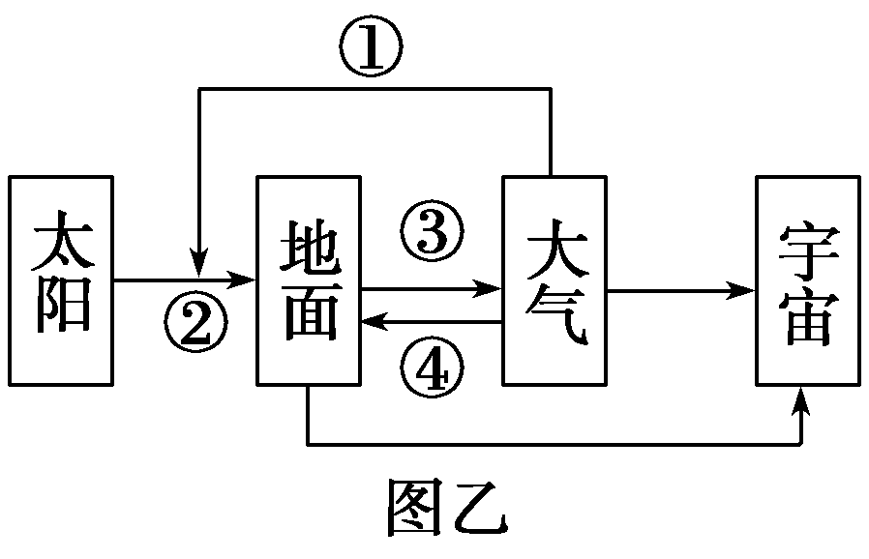
下图为某时刻我国局部地区太阳高度分布示意图，图中圆圈为等太阳高度线，水平直线表示纬线，竖直的直线表示经线，读图回答24—25题。

24．此时北京时间是
A．12时 B．0时 C．12时16分 D．11时44分
25．M、N两地的经度差
A．大于10° B．小于10°
C．等于10° D．可能大于10°，也有可能小于10°
全球气候的变化给世界各国自然环境和社会经济带来不同程度的影响，它要求人类积极采取各措施应对这种变化。读“丹麦位置示意图”(图甲)和“大气受热过程图”(图乙)
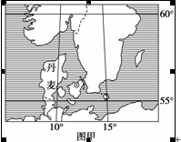

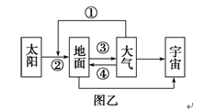

26近百年来，丹麦气候变化的主要趋势是
A．气温升高，降水变少 B．气温降低，降水变多
C．气温升高，降水变多 D．气温降低，降水变少
27..对照图乙，丹麦气温的变化与下列因素有关的是
A．①增强 B．②减弱
C．③减弱 D．④增强
28.针对当前全球气候变暖趋势，人类应该
①植树造林，提高森林覆盖率
②推广节能技术，提高能源利用率
③开发核能和可再生能源，优化能源消费结构
④关停高耗能产业，减小矿物能源消耗总量
A．①②③ B．①②④
C．①③④ D．②③④
澳大利亚大陆中部有一块巨大的独体岩石——艾尔斯巨石，对这块世界上独一无二的巨石，科学家至今未破解其确凿的来源。
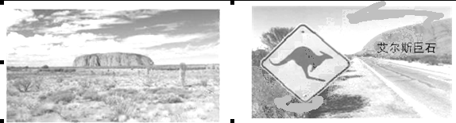
29．有学者就该巨岩的形成，用下图示意了其过程。若此图示是成立的，则其形成过程的先后顺序排列正确的是
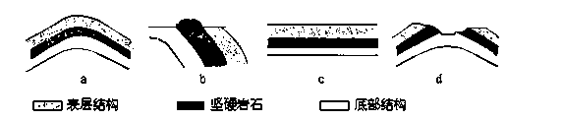
A．d-b-c-a B．c-a-d-b C．c-b-a-d D．b-c-d-a

沃克环流是指通常情况下发生在赤道附近太平洋洋面上空的一种热力环流。
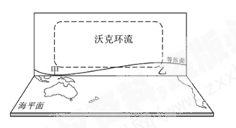
30．图中沃克环流正常的情况下，以下叙述正确的是
A．甲地多晴天
B．甲地垂直方向气流下沉
C．乙地为低压
D．近地面空气由乙地流向甲地

31．图中沃克环流反常，厄尔尼诺出现时，降水可能增加的地区是
A．马达加斯加岛东岸 B．印度尼西亚东部 C．澳大利亚东部 D．秘鲁沿海

我国古代人民根据日月运行位置和天气及动植物生长等自然现象，把一年平分为二十四等份，这就是二十四节气（如图甲），二十四节气能反映季节的变化，指导农事活动。图乙是北半球晨昏线与纬线的切点变化示意图。
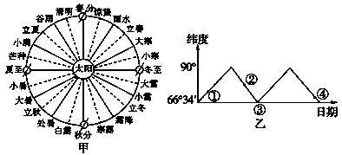
32．在下列各组节气中，上海的昼长时间最接近的是：
A．清明、雨水
B．立冬、立秋
C．小雪、大寒
D．雨水、处暑
33．图乙中四点的日期所处的节气正确的是
A．①表示大雪
B ②表示立春
C．③表示秋分
D.④表示芒种
34．当切点位于③时，下列叙述正确的是
A．太阳直射北回归线
B．晨昏线与地轴的夹角达到最大值
C．长江口的流量达到最小值
D．南亚盛行西南风

读我国某区域示意图。完成
35.成都某校学生沿铁路线经宝鸡、兰州至酒泉考察，沿途依次呈现的地带性植被类型
A. 落叶阔叶林、草原、荒漠草原、荒漠
B. 常绿阔叶林、针叶林、荒漠草原、草原
C. 落叶阔叶林、针叶林、草甸、荒漠
D. 常绿阔叶林、落叶阔叶林、草原、荒漠
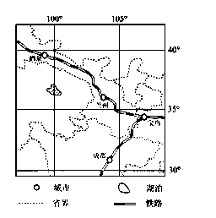

东阳中学2013年下学期期中考试答题卷（高三地理）
二、非选择题 （共3题，计30分）
36.读图文材料，回答下列问题。（14分）
材料一： 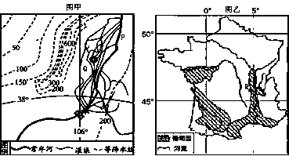
Q
R
PQ
图甲
图乙
材料二：
20世纪90年代初，中国和法国有关专家经过考察，发现宁夏北部、贺兰山东麓地区的小气候十分适合优质葡萄的生长。宁夏人民经过两年的辛勤劳动，一起完成3万亩葡萄基地和防护林的建设。
材料三 Q、R两地气候资料对比
地点 | 海拔高度：米 | 1月均温：℃ | 7月均温：℃ | 1月降水量：mm | 7月降水量：mm | 年降水量：mm | 年日照时数：小时
R | 201 | 2.6 | 20.7 | 54.1 | 60.6 | 824.5 | 1975.3
Q | 1111 | -8.4 | 23.3 | 1.2 | 42.2 | 193.7 | 2975.7
(1)读图甲分析图示地区降水量的分布特点，并说明原因。（4分）
(2)每年初冬和早春，图甲中黄河在P河段会发生__________现象, 容易产生决堤泛滥，有此现象发生河段的共同特征：__________________________________________________。 （3分）
(3)简述法国R地一月份均温比宁夏Q地高的主要原因。（3分）
(4)与法国葡萄园相比，贺兰山东麓地区发展葡萄种植除光照充足外，还有____________________________、_______________________等有利自然条件。 （2分）
(5)如果大量利用丰富的黄河水资源在贺兰山东麓地区发展120万亩葡萄生产，可能对本地和黄河中下游地区产生的不利影响有哪些？（2分）
37.某年12月初，一艘客轮从挪威西海岸某港口出发，次年2月底到达上海港。据说途中遇到以下情况，请判断哪些是可信的，哪些是不可信的，并说明理由。（12分）
(1)上午八时船刚出发时，看到港口附近停泊许多渔船，船上灯光闪烁。（2分）

(2)经直布罗陀海峡时，顺风，顺水。（2分）

(3)经地中海时，遇到多雨天气。（2分）

(4)经红海时，看到岸边有大片茂密森林，野象成群。（2分）

(5)进入印度洋时，逆风，逆水。（2分）

(6)经过南海，进入台湾海峡时，遇到台风。（2分）

38.读某地沿25°纬线地形剖面示意图（4分）
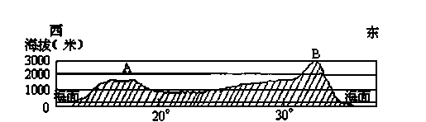
(1))A地气候类型是 ，典型植被是 ，
(2)A地气候形成的主要原因是 。

高三地理参考答案

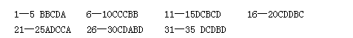
36.（共14分）

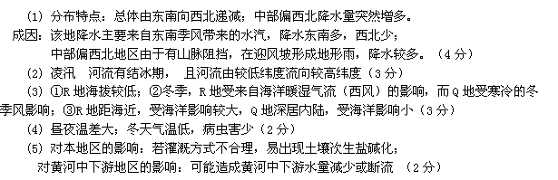
37.（8分）

